ZGODOVINA 8
Ponedeljek, 4. 5. 2020
UVOD:
Za današnji začetek ure zgodovine si oglej spletno stran: www.slovenska-matica.si (pod zavihkom »O nas« najdeš odgovore na spodnja vprašanja).
Poišči odgovore na vprašanja (ustno odgovori):
- Kdaj je bila ustanovljena Slovenska matica?
- Kdo in s kakšnim namenom je ustanovil to društvo?
- Kdaj je doživela vrhunec svojega delovanja?
- Kdo je vodil društvo? Ali med predsedniki prepoznaš kakšno ime?

DELO Z UČBENIKOM IN ZVEZKOM:
V zvezek napiši naslov današnje učne ure ČITALNICE IN TABORI in s pomočjo besedila v U, str. 105 in 106 reši naloge. Ne prepisuj vprašanj, ampak odgovarjaj s celimi stavki.

- Kdaj se je razmahnilo politično življenje med Slovenci?
- Kateri dve pravici so dobili Slovenci?
- Kdaj se je okrepilo narodno gibanje Slovencev?
- Kdo ali kaj je imelo pomembno vlogo pri utrjevanju narodne zavesti med Slovenci? S pomočjo zemljevida v U, str. 105 izpiši 4 kraje v bližini tvojega kraja, kjer so bile čitalnice in potekali tabori.
- Kako je viden uspeh okrepljene slovenske narodne zavesti?
- Čitalnice so bile kulturna društva po slovenskih mestih v 60.letih 19. stoletja. Zanje je bilo značilno: (dopolni)
- prva je bila ustanovljena …
- nastajale so …
- udeleževali so se jih …
- osnovna dejavnost so bile …
- potekale so …
- Navedi društva, ki so jih Slovenci ustanovili v 2.polovici 19. stoletja.
- Tabori so bili velika ljudska zborovanja na prostem po vseh slovenskih deželah v času od 1868 do 1871. Bilo jih je 18. Zanje je bilo značilno: (dopolni)
- prvi je bil 1868 v Ljutomeru (7000 ljudi),
- največji je bil 1869 v Vižmarjih (30.000 ljudi),
- bili so ob …
- pritegnili so …
- govorniki so bili …
- zahtevali so …
- Izpolni tabelo.
ime | MLADOSLOVENCI | STAROSLOVENCI
del
podpiranje
časopis
geslo
člani
- Kaj je slogaštvo?
KONEC:
razmisli in primerjaj z današnjim časom (ustno odgovori):
- Ali se nam je danes dovoljeno združevati? Zakaj ne?
- Kako je z združevanjem v času korone?
- Kako je pa danes z zborovanji?
- Kdaj je bilo kakšno zborovanje? Kdo ga je organiziral? S kakšnim namenom je bilo organizirano? Kaj se je dogajalo na tem zborovanju?
- Na kaj te danes spominjajo čitalnice? Ali so danes odprte?

SLIKOVNO GRADIVO:
Čitalnice: Kakšen je bil namen čitalnic?
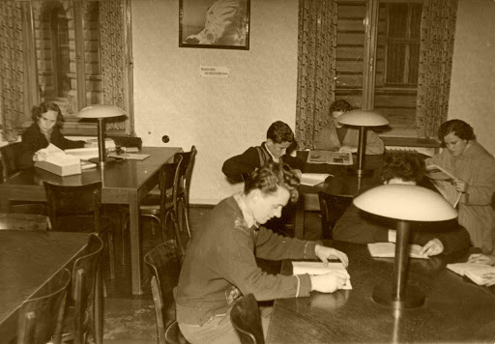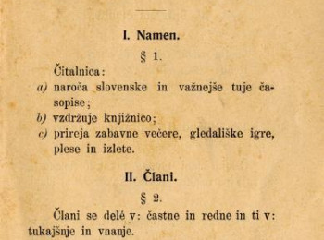

Tabori: Kakšna so bila gesla taborov? Na kaj te to spominja?
